Langage et programmation
2 - Constructions élémentaires

Sources entre autres : https://pixees.fr/informatiquelycee/n_site/nsi_prem_pythonbase.html

Le logiciel Pyzo ouvre deux écrans :
- un écran « Editeur » où on écrit des instructions que l’on peut ensuite enregistrer en tant que programme
- et un écran « Interpréteur / Shell » que l’on peut utiliser directement. C’est également l’endroit où apparaîtra l’exécution d’un programme réalisé dans l’éditeur (soit le résultat soit les erreurs faites dans le code, ce qui vous permettra de vous corriger).
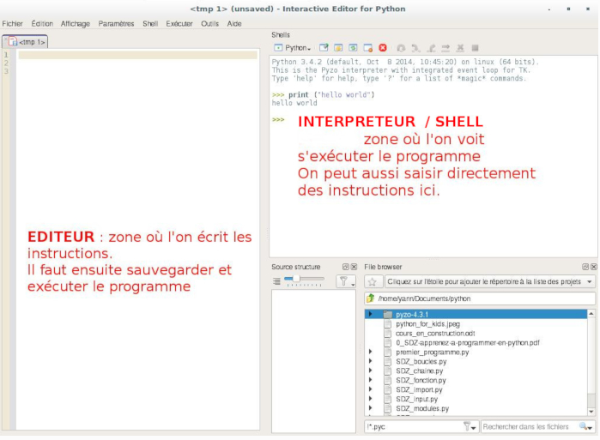
A – Variables et calculs

1 – Types de nombres - Calculs de base
Un ordinateur est bien évidemment capable d'effectuer des opérations mathématiques (arithmétiques).

Les signes utilisés sont classiques :
- L’addition + et la soustraction -
- La multiplication * et la division / (division),
- le quotient de la division euclidienne
- le reste de la division euclidienne % (se lit modulo).
Python respecte la priorité des opérations.
Il y existe deux types de nombres :
- int : les entiers, integer en anglais
- float : les décimaux ou flottants, floating ou decimal en anglais. Les flottants s’écrivent à l’anglaise avec un point pour séparer la partie décimale de la partie entière. Les flottants sont calculés de manière approximative, il faut donc les éviter si possible. Par exemple : >>> 0.2 + 0.1 renvoie 0.30000000000000004.

À faire vous-même 1
Chargez le document " exercices 1ère partie " et complétez l’exercice 1.

Dans les calculs, les espaces sont optionnels. Pour Python, les expressions suivantes sont équivalentes et ne font aucune différence pour l’interpréteur :
>>> 2+3*4 >>> 2 + 3 * 4 >>> 2 + 3*4 >>> 2+3 * 4 >>> 2 + 3 * 4

Les espaces sont uniquement là pour faciliter la lecture.

2 – Calculs plus complexes
Il est aussi possible d'effectuer des calculs plus complexes en utilisant des fonctions mathématiques.
Certaines fonctions sont accessibles directement dans Python, les autres sont rangées dans une bibliothèque où il faut aller les chercher.

À faire vous-même 2
Chargez le document " exercices 1ère partie " et complétez le premier tableau de l’exercice 2.

Pour utiliser ces fonctions mathématiques plus avancées, il est nécessaire d'ajouter une ligne au début de votre programme :
Cette ligne permet d'importer (et donc d'utiliser) le module "math" (ce module contient toutes les fonctions mathématiques "classiques" ainsi que certains nombres importants tels que le nombre pi).
Exemples :
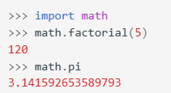
En pratique, on renomme le module par un nom plus court :
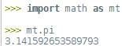
Si vous avez besoin d'autres fonctions mathématiques, je vous invite à consulter la documentation de Python : https://docs.python.org/3/library/math.html

À faire vous-même 3
Compléter les deux derniers tableaux de l’exercice 2.

3 - Notion de variable
Une partie de la définition de l'ordinateur est qu'il effectue un traitement de l'information.
Qui dit "traitement de l'information", dit donc données à manipuler. La machine "passe" donc son temps à traiter des données. Pour pouvoir traiter ces données, l'ordinateur doit les ranger dans sa mémoire (RAM - Random Access Memory). La RAM se compose de cases dans lesquelles nous allons ranger ces données (une donnée dans une case). Chaque case a une adresse (ce qui permet au processeur de savoir où sont rangées les données).
Alors, qu'est-ce qu'une variable ?
Eh bien, c'est une petite information (une donnée) temporaire que l'on stocke dans une case de la RAM. On dit qu'elle est "variable", car c'est une valeur qui peut changer pendant le déroulement du programme.
Une variable est une association entre :
- un nom : c'est ce qui permet de la reconnaître. Nous n'aurons pas à retenir l'adresse de mémoire, nous allons juste indiquer des noms de variables à la place.
Pour nommer correctement une variable, il existe des règles à respecter.
- le nom de la variable ne peut contenir que les caractères suivants :
  - des lettres de préférence non accentuées (attention, minuscule et majuscule sont des caractères différents). Par convention, on utilise plutôt une minuscule en début de nom.
  - des chiffres (mais pas comme premier caractère)
  - le tiret du bas _ (underscore, tiret du 8)
- le nom de la variable ne doit pas commencer par un chiffre ;
- le nom de la variable ne doit pas contenir d'espace ;
- le nom de la variable ne doit pas être un mot clé du langage Python.
Hormis pour les indices (de boucles, de tableaux...), un nom de variable (dans un programme destiné à être lu, par vous ou quelqu'un d'autre) doit impérativement avoir du sens.
- et une valeur : c'est la donnée qu'elle "stocke" (par exemple le nombre entier 5).

Associer une valeur à une variable (nouvelle ou déjà créé) s'appelle une affectation. Pour cela, on utilise la syntaxe :
Nom_de_la_variable = valeur à stocker

Exemples :
>>> a = 5  On a défini une variable qui porte le nom a et qui "contient" le nombre entier 5.  Plus précisément, nous dirons que la variable a référence le nombre entier 5. | >>> a = 4  >>> b = 4  >>> a + b  On a défini deux variables a et b, de valeurs respectives 4 et 5, et on en calcule la somme. Le Shell renvoie la valeur 9. | >>> a,b = 4,5  >>> a + b  C’est la même chose que l’exemple précédent, on a défini deux variables a et b, de valeurs respectives 4 et 5, et on en calcule la somme.  Cette syntaxe permet de réduire le nombre de lignes du programme. Le Shell renvoie la valeur 9.

>>> a = 5  >>> a = a + 1  >>> a  On a défini une variable a de valeur 5.  Python calcule la valeur de a + 1 soit 6 et l’affecte à la variable a.  La nouvelle valeur de a affichée dans le Shell est donc 6. | >>> a = 5  >>> a += 1  >>> a  C’est la même chose que l’exemple précédent. On a défini une variable a de valeur 5.  Python calcule la valeur de a + 1 soit 6 et l’affecte à la variable a.  La nouvelle valeur de a est donc 6.  Cette syntaxe est plus courte que la précédente. On peut l’utiliser avec toutes les opérations de base vues précédemment y compris le carré avec a ** = 2. | >>> x, y = 4 , 5  >>> x, y = y, x  >>> x, y  On a défini deux variables x et y, de valeurs respectives 4 et 5.  La deuxième ligne échange les valeurs de x et de y donc maintenant x vaut 5 et y vaut 4. Le Shell renvoie donc (4 , 5).  ATTENTION : les instructions suivantes  >>> x, y = 4 ,5  >>> x = y  >>> y = x  ne fonctionnent pas pour échanger les valeurs de x et y car la valeur de x a déjà changé sur la 2ème ligne donc la 3ème ligne ne sert à rien.

À faire vous-même 4
Dans le document " exercices 1ère partie " et complétez l’exercice 3.

À faire vous-même 5
Quelles sont les valeurs de a et de b à la fin de ces instructions ? a = b =
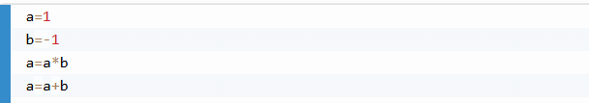
Quelle est la valeur de secret à la fin de ces instructions ? secret =
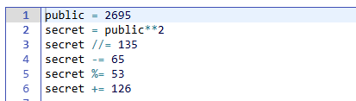

À faire vous-même 6
Ecrire la suite d’instructions correspondant au schéma suivant :
- les variables a et b sont initialisées respectivement à 36 et 12
- la variable c donne la somme de a et b
- la variable a est élevée au carré
- la variable d donne le reste de la division euclidienne de a par b
- la variable b est diminuée de 7
- la variable e donne le reste de la division euclidienne de a par b
- la variable f est la racine carrée du quotient de c par b
Quelles sont les valeurs de chaque variable à l’issue de ces instructions ?
a = b = c = d = e = f =

Les variables de Python peuvent être de différents types :
 | Type Python | Traduction | Exemple
Types simples
 | int | Entier | 42
 | float | Flottant | 3.14
 | str | Chaîne de caractère (texte) | « Bonjour »
 | Bool | booléen | True et False sont les deux seuls
Types composés | Ils feront l’objet de cours ultérieurs
 | func | fonction | print
 | tuple | p-uplet | (1, 2, 3)
 | list | liste | [0,1, 2, 3, 4, 5]
 | dict | dictionnaire | {‘Alastor’ : 1, ‘Barty’ : 2, ‘Minerva’ : 3}

Pour connaître le type d’une variable, on peut utiliser la fonction type.

À faire vous-même 7
Ecrire la suite d’instructions suivante :
a = 5.2
b = 12
c = ‘ NSI ‘

Tapez type(a) puis type(b) puis type(c) dans la console . Écrivez les différentes lignes de la console.
>>> type(a) >>> type(b) >>> type(c)

À noter qu'il est tout à fait possible de "mélanger" des nombres entiers et des nombres à virgules dans un calcul (par exemple, "3.14 / 2").

À faire vous-même 8
Écrire une suite d’instructions permettant de répondre à la question suivante : "Quel est le type du résultat d'une addition d'un integer et d'un float ?" Réponse :

4 – Fonction print
La fonction print permet d’afficher un nombre, une chaîne de caractères (à écrire entre guillemets dans ce cas), la valeur d’une variable ou le résultat d’un calcul. On peut l’utiliser aussi bien dans le Shell que dans l’éditeur. On peut afficher plusieurs types différents il suffit de les séparer par une virgule (voir exemple 4)
Exemples :
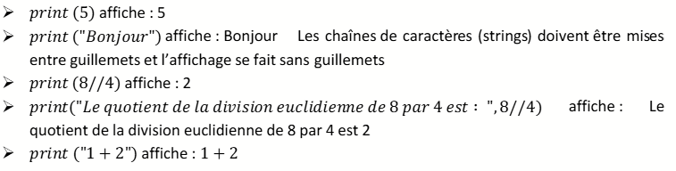
- print(a) affiche la valeur de la variable a si celle-ci a bien été définie auparavant sinon le Shell renvoie une erreur.

Attention : dans le mode programme (dans l’éditeur), les calculs sont effectués sans forcément être affichés par l’interpréteur. Afin de les faire apparaître à l’écran, il faut utiliser la fonction print.

Exemple :
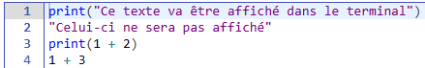
Ce programme renvoie
Le texte de la 2ème ligne n’a pas de print donc n’est pas affiché et le calcul 1 + 3 est effectué mais il n’a pas été demandé de l’afficher non plus !

À faire vous-même 9
Dans la fenêtre "éditeur", saisissez le programme suivant :
Avant de l'exécuter, il faut enregistrer le programme. Enregistrez-le dans un dossier qui vous servira de dossier de travail, il faut que le nom du script soit "parlant".
Cliquez sur " Exécuter ", " Démarrer le script " afin d'exécuter le programme qui vient d'être saisi.
Vous devez voir le message Hello, world ! apparaître dans la console, le shell.

5 – Fonction input
La fonction input permet de récupérer des données saisies par l’utilisateur dans la console. Son fonctionnement est simple : lorsqu’elle est appelée, le programme attend que l’utilisateur entre une valeur puis appuie sur la touche Entrée. input() renvoie alors une chaîne de caractères correspondant à la saisie effectuée qu’il faut éventuellement convertir.

Exemple :
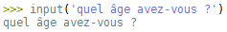
L'utilisateur peut ensuite écrire à la fin de la phrase affichée.
La saisie de l'utilisateur est ensuite retournée par la fonction input :
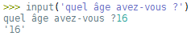

En l'état actuel, cela ne sert pas à grand-chose car nous ne récupérons par cette valeur dans une variable.
Pour ce faire, il suffit de faire une affectation simple lors de l'utilisation de la fonction input.
Une fois les données renseignées par l'utilisateur, la valeur retournée sera affectée dans la variable indiquée :
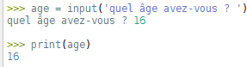
Mais attention, la variable sera toujours considérée comme une chaîne de caractères !
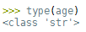
Si vous voulez une variable d’un autre type, il faut alors la convertir. Par exemple,
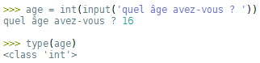

À faire vous-même 10
Ecrire un programme qui demande un nombre entier puis un nombre flottant à l’utilisateur et en renvoie la somme.

6 - Les chaînes de caractères
Une chaîne de caractères est une suite de caractères placés entre guillemets doubles ou simples (" " ou ‘ ’). Les caractères d’une chaîne sont ceux du clavier (majuscules, minuscules, chiffres, signes d’opération, de ponctuation, d’espace).

L'utilisation du signe + ne se limite pas à l'addition. Il est aussi utilisé pour la concaténation.
D'après Wikipédia : « Le terme concaténation (substantif féminin), du latin cum (« avec ») et catena (« chaîne, liaison »), désigne l'action de mettre bout à bout au moins deux chaînes. »
Comme vous avez pu le deviner en lisant la définition ci-dessus, la concaténation va concerner les chaînes de caractères.
Exemple :
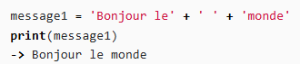
On peut également utiliser l’opérateur += pour ajouter des éléments à la fin d’une chaîne de caractères.
Exemple :
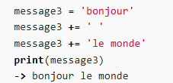
Si on veut plusieurs copies d’une chaîne de caractères, on utilise l’opérateur de la multiplication (*).
Exemple :
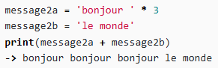

À faire vous-même 10
Dans le document " exercices 1ère partie " et complétez l’exercice 4.

À faire vous-même 11
Ecrire un programme qui demande un nom, un prénom et qui renvoie la chaîne de caractères « Bonjour prénom nom ! » avec les espaces et le point d’exclamation.

Mais que se passe-t-il si la variable référence un nombre (entier ou flottant) ?

À faire vous-même 12
Testez le code suivant :
mon_nombre = 5
res = "Nombre de personnes : " + mon_nombre

Résultat :

Comme vous pouvez le constater, nous avons droit à une erreur. En effet, il n'est pas possible de concaténer une chaîne de caractères et un nombre.

Python nous offre 2 solutions :
- l'utilisation de la méthode "str"
- l'utilisation des "f-string"
La méthode (nous verrons plus loin la notion de méthode) "str" permet de transformer un nombre en chaîne de caractères (si la transformation n'est pas possible, nous aurons une erreur).
Exemple :
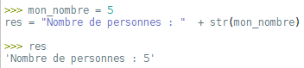
Tout fonctionne, car maintenant nous avons bien une concaténation entre 2 chaînes de caractères.

Les "f-string" (nouveauté de Python 3.5), permettent de résoudre ce problème de combinaison variable-chaîne de caractères.
Une f-string est une chaîne de caractères précédée par la lettre "f" ou "F". Cette méthode permet d'insérer directement des variables et des expressions Python dans une chaîne de texte en utilisant des accolades {}. Le résultat est une syntaxe moderne qui facilite la lecture et l'écriture du code.
Exemples :
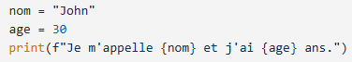
Dans cet exemple, les variables nom et age sont insérées directement dans la chaîne de caractères. Le résultat affiché sera : >>> Je m'appelle John et j'ai 30 ans.
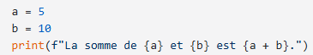
Dans cet exemple, le shell affichera : >>> La somme de 5 et 10 est 15.

On peut également utiliser des virgules pour séparer les string des variables sans utiliser la concaténation.
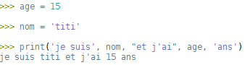

À faire vous-même 13
Ecrire un programme qui demande la largeur et la longueur d’un rectangle et renvoie « L’aire du rectangle est résultat m² »

À faire vous-même 14
Dans le document « exercices 1ère partie », faire les exercices 5 à 8.

